26 – Οι πρώτες επαφές με τη γλώσσα της χώρας υποδοχής
Σκοπός: Να βοηθήσουμε τους εθελοντές που ξεκινούν τις δραστηριότητες γλωσσικής υποστήριξης να συλλέξουν από πριν πληροφορίες για τις γνώσεις των προσφύγων στη γλώσσα της χώρας υποδοχής και για το επίπεδο αλφαβητισμού τους.
Η χρήση αυτού του εργαλείου θα σας βοηθήσει να διαμορφώσετε ένα προφίλ για τις γλώσσες και τον αλφαβητισμό του κάθε πρόσφυγα και θα σας επιτρέψει (στο μέτρο του δυνατού) να φτιάξετε ομάδες ατόμων με κοινά ενδιαφέροντα και παρόμοια προφίλ γλωσσών και αλφαβητισμού (linguistic and literacy profiles).
Προτεινόμενη χρήση:
- Ενημερώστε τους πρόσφυγες για το σκοπό της δραστηριότητας («Αυτό εδώ δεν είναι τεστ. Χρειάζομαι αυτές τις πληροφορίες για να μπορέσω να οργανώσω καλύτερα τις γλωσσικές μας δραστηριότητες»).
- Εάν οι πρόσφυγες δυσκολεύονται στις δραστηριότητες ανάγνωσης και γραφής, επικεντρωθείτε στις δεξιότητες ομιλίας και ακρόασης που διαθέτουν οι πρόσφυγες, σε συνάρτηση με το προφίλ αλφαβητισμού του καθένα (βλ. Εργαλείο 27 Τα γλωσσικά προφίλ των προσφύγων).
- Στην ενότητα δραστηριοτήτων της Εργαλειοθήκης, ορισμένες γλωσσικές δραστηριότητες θεωρούνται κατάλληλες για πρόσφυγες με περιορισμένη ικανότητα στην ανάγνωση και τη γραφή, για τους οποίους ενδέχεται να χρειαστεί μια πιο ευαισθητοποιημένη προσέγγιση. Σε αυτή την περίπτωση, θα ήταν χρήσιμο να λάβετε υπόψη μερικές προτάσεις, όπως οι ακόλουθες:
Στις δραστηριότητες ανάγνωσης
Κάντε τη διάκριση μεταξύ των γραμμάτων.
Χρησιμοποιείτε μεγάλο μέγεθος γραμματοσειράς (αν έχετε τη δυνατότητα, 16άρια/18άρια).
Χρησιμοποιείτε ευκρινή γραμματοσειρά.
Προσπαθήστε να μη χρησιμοποιείτε πάνω από 6-8 λέξεις στην κάθε σελίδα.
Βοηθήστε τους πρόσφυγες να κατανοήσουν τη κατεύθυνση της γραφής από τα αριστερά προς τα δεξιά.
Στις δραστηριότητες ομιλίας
Υποστηρίξτε (και) την προφορά του κάθε γράμματος ξεχωριστά.
Στις δραστηριότητες γραφής
Υποστηρίξτε τη χρήση των συνθηκών γραφής (από αριστερά προς τα δεξιά, από πάνω προς τα κάτω, με χρήση γραμμών, με χωρισμό των λέξεων, κ.λπ.).

Παρακαλώ να απαντήσεις στις ακόλουθες ερωτήσεις
- Μπορείς να μιλήσεις για τον εαυτό σου; Να πεις το όνομά σου, τη χώρα σου, την ηλικία σου, οτιδήποτε θέλεις
- Μπορείς να περιγράψεις τι έκανες σήμερα το πρωί;
Παρακαλώ να διαβάσεις και να πεις τις ακόλουθες λέξεις
ΤΩΡΑ | ΕΓΩ | ΒΡΙΣΚΟΜΑΙ | ΣΤΗΝ | [ΤΟ ΟΝΟΜΑ ΤΗΣ ΧΩΡΑΣ ΥΠΟΔΟΧΗΣ]
Παρακαλώ να διαβάσεις και να αντιγράψεις τις παρακάτω λέξεις
ΑΥΤΟ
ΕΙΝΑΙ
ΤΟ
ΚΕΙΜΕΝΟ ΜΟΥ
(Αυτή η δραστηριότητα έχει σχεδιαστεί για να χρησιμοποιείται με πρόσφυγες χαμηλού επιπέδου αλφαβητισμού)
Παρακαλώ να αντιστοιχίσεις τις προτάσεις με τις φωτογρφίες
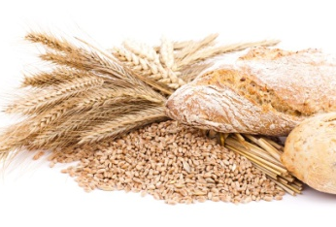  A | Στη φωτογραφία βλέπω μερικά φρούτα | B
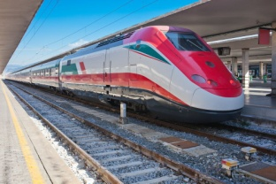  A | Το τρένο είναι στο σταθμό | 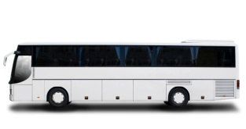  B
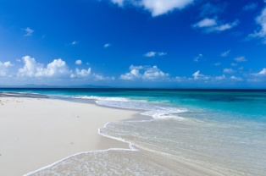  A | Η φωτογραφία δείχνει τη θάλασσα | 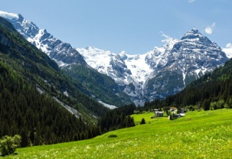  B

Παρακαλώ να διαβάσεις και να συμπληρώσεις τα κενά
Το όνομά μου είναι: ______________________________________________________________________
Το επώνυμό μου είναι: ____________________________________________________________________
Γεννήθηκα στο/στη (τόπος γέννησης): ________________________________________________________
Παρακαλώ να διαβάσεις το μήνυμα (SMS) και να απαντήσεις

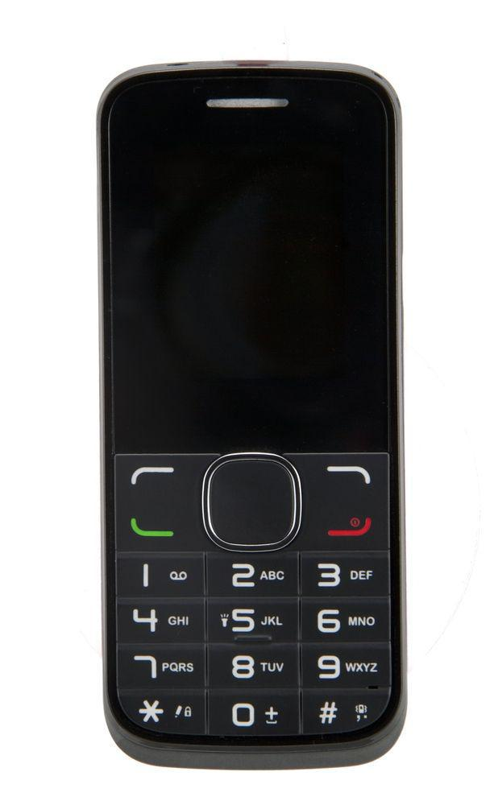
_____________________________________________
Τι έκανες εχθές;
_____________________________________________
_____________________________________________
_____________________________________________
_____________________________________________
_____________________________________________
_____________________________________________
_____________________________________________
_____________________________________________
_____________________________________________
_____________________________________________
_____________________________________________
_____________________________________________
_____________________________________________
_____________________________________________
_____________________________________________
_____________________________________________
_____________________________________________

